Természeti csoda, vagy emberi tenni akarás?
Norvégiában, Stavangertől 17 km-re levő Sør-Hidle szigeten jött létre évek kitartó munkájának köszönhetően a Flor og Fjære>>> varázslatos kertje. Az aprócska szigetet 1965-ben egy stavangeri házaspár, Åsmund Bryn és Else Marie Bryn vásárolta meg. A betegeskedő férfi ide vonult el a városi élet rohanása elől. A kertészként dolgozó Åsmund Bryn elkezdett fákat, növényeket és virágokat ültetni, és a kert egyre nagyobb és pompásabb lett. A szigetet körbeültette fenyőfákkal, amik felfogják az erős szeleket, és átlagosan 5 °C-kal melegebb van itt, mint a közeli Stavangerben, így a melegebbet szerető növények is megélnek a kertben.
Videók (kattintson a számokra) 1>;2>;3>;4>;5>
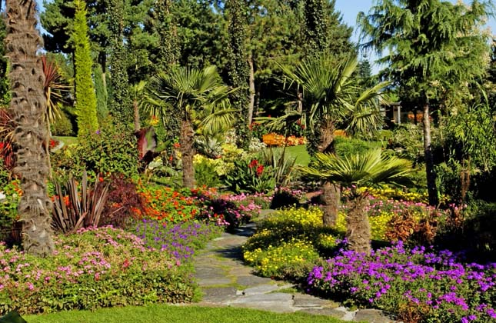
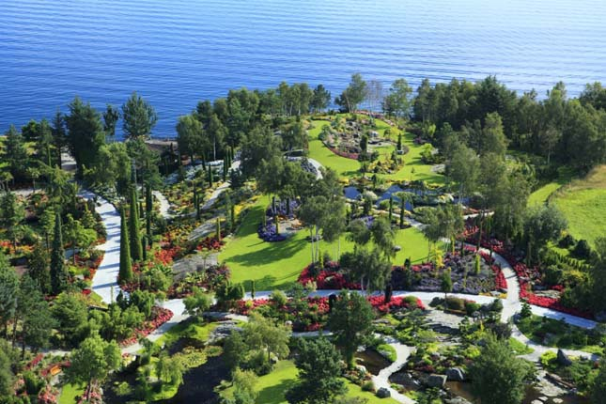
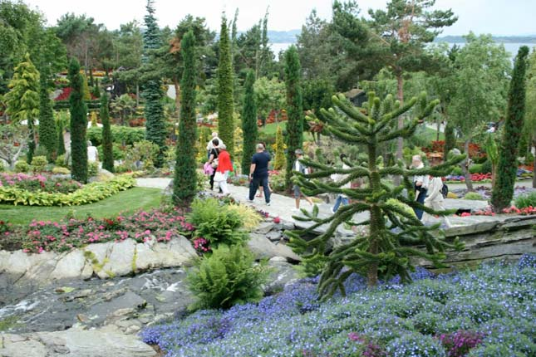
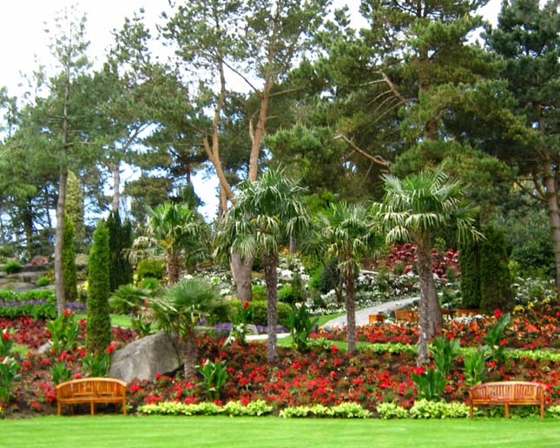
1995-ben Åsmund fia, Olav és a felesége Siri, elkezdtek látogatókat fogadni. Már az első évben is több száz érdeklődő érkezett a szigetre. Flor and Fjære a második évben pedig már 10 000 embert vonzott. Ma már hajós utakat szerveznek a csodás kertbe, ahová naponta több százan érkeznek májustól szeptemberig. A látogatók a gyönyörű környezetben még egy finom vacsorát is elfogyaszthatnak a néhány éve megnyílt étteremben. A kertben minden évben több ezer új növényt ültetnek.

